A máme tu třetí pokračování naší soutěže.
Odpovědi opět posílejte na stheli@seznam.cz
a)
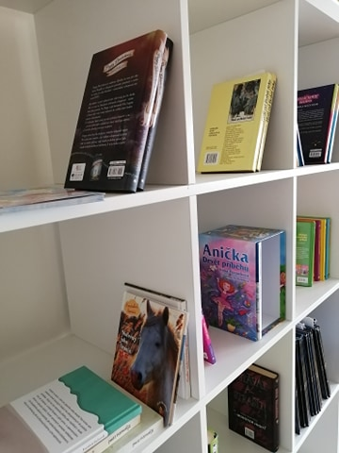
b)
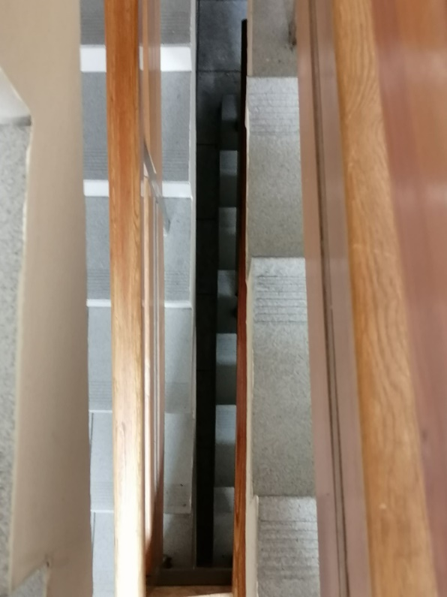

c)
